Төсөл

НИЙТЭЭР ТЭМДЭГЛЭХ БАЯРЫН БОЛОН ТЭМДЭГЛЭЛТ ӨДРҮҮДИЙН ТУХАЙ ХУУЛИЙН 4 ДҮГЭЭР ЗҮЙЛД НЭМЭЛТ ОРУУЛАХ ХЭРЭГЦЭЭ ШААРДЛАГЫГ УРЬДЧИЛАН ТАНДАН СУДАЛСАН тайлан

УДИРТГАЛ

Монголын уламжлалт баяр болох “Цагаан сар” нь Нийтээр тэмдэглэх баярын болон тэмдэглэлт өдрүүдийн тухай хуульд бүх нийтээр амрахаар тусгагдсан буюу тус хуулийн 4 дүгээр зүйлийн 4.1.3 дахь хэсэгт “билгийн тооллын хаврын тэргүүн сарын шинийн 1,2,3”-ны өдрүүдийг хамааруулахаар хуульчилсан байна.
Монголчуудын хувьд “Цагаан сар” нь уламжлалт хийгээд урт удаан хугацаанд өвлөгдөн ирсэн соёлд тооцогдох үнэ цэнтэй баяруудын нэг юм. Энэхүү уламжлалт баярын өдрийн чухал хэсэг болох билгийн тооллын өвлийн адаг сарын 30 буюу “битүүний өдөр эсхүл шинийн нэгний өмнөх өдөр”-ийг уг баярт хамааруулан, нийтээр тэмдэглэх баярын өдөр болгох нь нийтэд олон жилийн турш ам дамжин яригдаж байгаа сэдэв билээ.
Монгол Улсын Үндсэн хуульд “-төрт ёс, түүх, соёлынхоо уламжлалыг нандигнан өвлөж” хэмээн эрхэм зорилгоо болгон тунхагласан. Соёлын тухай хуулийн 8 дугаар зүйлийн 8.5 дахь хэсэгт “Монголын соёлын давтагдашгүй хэв шинж, уламжлалт мэдлэг, сэтгэлгээний илэрхийлэл болсон соёлын өвийг хамгаалж, баталгаажуулна” хэмээн төрөөс тусгайлан дэмжлэг үзүүлэх соёлын үйл ажиллагааны чиглэлийг баталгаажуулж өгсөн. Монгол Улсын үндэсний аюулгүй байдлын үзэл баримтлалын 1.1.6-д Үндэсний түүх, хэл, соёл, өв уламжлал, зан заншлаа хадгалж, хамгаалж хөгжүүлэх нь монгол үндэстний оршин тогтнохын үндэс, амин чухал дархлаа мөн хэмээн тусгажээ.
Харин Соёлын өвийг хамгаалах тухай хуулийн 3 дугаар зүйлийн 3.1.1-т зааснаар соёлын өв гэж түүхэн тодорхой орон зай, цаг үеийн аль нэг хэсгийг төлөөлж чадах байгаль, нийгэм, түүх, соёл, урлаг, шинжлэх ухааны үнэ цэн, ач холбогдол бүхий өвийг хэлж байна.
Мөн Боловсрол, соёл, шинжлэх ухаан, спортын сайдын 2019 оны 11 дүгээр сарын 29-ны өдрийн А/759 дугаар тушаалаар баталсан Монгол Улсын биет бус соёлын өвийн төлөөллийн үндэсний бүртгэлд цагаан сар нь “Уламжлалт баяр наадам, зан үйл, ёс, тоглоом наадгай, уриа дуудлага”-ын 3 дахь ай савд хамаарч “Цагаан сарын уламжлалт ёслол, зан үйл” хэмээн бүртгэгдсэн байдаг.
Дээрхээс үзвэл билгийн тооллын “битүүн” буюу өвлийн адаг сарын 30 эсхүл билгийн тооллын хаврын тэргүүн сарын шинийн нэгний өмнөх өдрийг уг баярт хамааруулан, нийтээр тэмдэглэх баярын өдөр болгох талаар зохих эрх зүйн орчны судалгааг хийж, цаашлаад Нийтээр тэмдэглэх баярын болон тэмдэглэлт өдрүүдийн тухай хуульд нэмэлт оруулах шаардлагыг тодорхойлох үүднээс энэхүү тандан судалгааг гүйцэтгэлээ.
Судалгааг Хууль тогтоомжийн тухай хуулийн 13 дугаар зүйл Хууль тогтоомжийн хэрэгцээ, шаардлагыг урьдчилан тандан судлах гэх заалтыг удирдлага болгон Засгийн газрын 2016 оны 59 дүгээр тогтоолын нэгдүгээр хавсралтаар баталсан Хууль тогтоомжийн хэрэгцээ, шаардлагыг урьдчилан тандан судлах аргачлалын дагуу боловсруулсан болно.
НЭГ. АСУУДАЛД ДҮН ШИНЖИЛГЭЭ ХИЙСЭН БАЙДАЛ
Нийтээр тэмдэглэх баярын болон тэмдэглэлт өдрүүдийн тухай хуульд зааснаар албан ёсоор амрах өдрийн тоо 1 жилд нийт 16 өдөр байдаг. Үүнээс 5 өдөр нь Үндэсний их баяр наадам, 3 өдөр нь цагаан сар байх бөгөөд бусад 10 төрлийн баяраар бүх нийтээр амардаг. Нэг жилийн хугацаанд нийт 365 хоногоор тооцвол 0,04 хувьд нь, ажлын 240 өдөрт бүх нийтээр амрах өдөр таарна гэж тооцвол 0,06 хувьд нь амарч байна. Одоогоор нийтээр тэмдэглэх буюу амрах баярын өдөр нь бямба, ням гараг таарсан тохиолдолд нөхөж амрах зохицуулалт байхгүй бөгөөд УИХ-ын гишүүн Б.Уянга, О.Батнайрамдал нарын 2025 оны 05 дугаар сард өргөн мэдүүлсэн Нийтээр тэмдэглэх баярын өдөр нийтээр амрах өдөртэй давхацсан бол дараагийн ажлын өдөрт шилжүүлэх талаарх хуулийн төсөлд олон нийтийн санал авах процесс явагдаж байна.
Монгол түмний уламжлалт баяр болох Цагаан сарын онцлог нь гэр бүлээрээ цуглах, ахмад настнаа хүндэтгэх, өв соёлоо тээх, уламжлалыг хадгалах зэргээр илрэн гардаг үндэсний бүхий л хэв шинжийг багтаасан томоохон баяр мөн бөгөөд эртнээс “битүүлэх ёсон”, “шинэлэх ёсон” хэмээн хамтад нь тэмдэглэснээр бүтэн баяр болдог утга учиртай ажээ.
Нийтээр тэмдэглэх баярын болон тэмдэглэлт өдрүүдийн тухай хуульд нэмэлт, өөрчлөлт оруулах хэрэгцээ шаардлагыг тандан судлахтай холбогдуулан “Битүүний өдөр амрахыг дэмжих үү” хэмээх асуулгыг 30 минутын хугацаанд явуулсан бөгөөд уг санал асуулгад 115 хүн оролцож 5 хүн буюу 4,3 хувь нь үгүй, 110 хүн буюу 95,7 хувь нь тийм гэж хариулжээ.
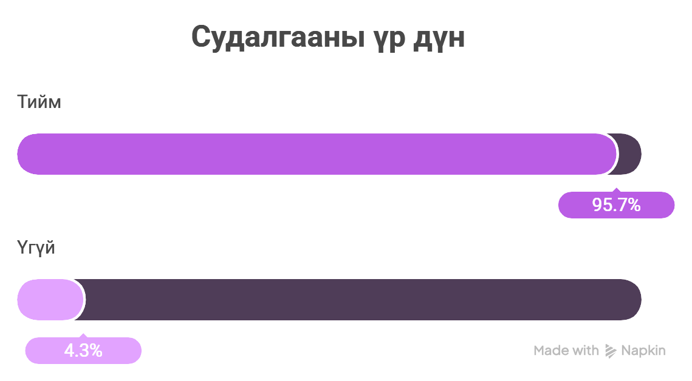

Мөн

Монголын уламжлалт баяр Цагаан сарын баярыг битүүний өдөртэй нь хамт тэмдэглэн өнгөрүүлж бүх нийтээр амардаг өдөр болгох талаарх асуудал олон нийтийн сүлжээгээр, мэдээллийн сувгуудаар олон удаа хөндөгдөж байсныг дурдах нь зүйтэй. Бодит байдал дээр буюу практикт ихэнх төрийн байгууллага болон хувийн хэвшилд ажиллаж байгаа алба хаагчид, ажилтнууд цагаан сарын өмнөх битүүний өдөр хагас цагаар ажиллах эсхүл удирдлагууд нь зан заншлыг хүндэтгэж, ажилтнуудаа цагаан сарыг тэмдэглэх бололцоог олгож хагас болон бүтэн өдрийн чөлөө олгох байдлаар зохицуулж ирснийг тэмдэглэх нь зүйтэй байна.
Цагаан сарыг тэмдэглэхээр бэлтгэл ажлыг хангах, гэр орноо зан заншлын дагуу цэвэрлэж, идээ шүүсээ бэлтгэх, орон нутгийн оюутан, сурагчид гэрлүүгээ явах зэрэгт иргэд гэр орон руу яарах, замын хөдөлгөөний дүрэм зөрчих эрсдэлүүд түгээмэл гардаг бөгөөд энэ нь осол гэмтлийн тархварын нэг шалтгаанд тооцогдож байгаа нь анхаарал татаж байна. Тухайлбал, Цагдаагийн байгууллагад бүртгэгдсэн зарим тоон мэдээллийг ажиглавал цагаан сарын тэмдэглэлт өдрүүдэд Тээврийн цагдаагийн албаны Жижүүрийн шуурхай удирдлагын хэлтэст улсын хэмжээнд нийт 527 дуудлага мэдээлэл хүлээн авснаас 323 нь зам тээврийн ослын шинжтэй дуудлага мэдээлэл байв.
Ноцтой зам тээврийн ослын улмаас орон нутагт 6, нийслэлд 2 хүний амь нас хохирч, 7 хүн гэмтэж бэртсэн байна. Мөн алба хаагчдаас хийсэн хяналт шалгалтын үеэр согтуугаар тээврийн хэрэгсэл жолоодсон 56 жолоочийг илрүүлж, хуулийн дагуу хариуцлага тооцлоо хэмээн 2020 онд мэдээлсэн байна. Тухайн онд Цагаан сарын баяр Даваа-Лхагва гарагт таарсан байна.
Харин 2023 оны сар шинийн өдрүүдэд цагдаагийн байгууллагын 102 тусгай дугаарт иргэн, хуулийн этгээдээс гэмт хэрэг, зөрчлийн 3299, зам тээврийн ослын 999 дуудлага, мэдээллийг шийдвэрлэж ажилласан байна. Тухайн онд Цагаан сарын баяр нь Мягмар-Пүрэв гарагт таарсан байна.
Тэгвэл 2025 оны сар шинийн өдрүүдэд зам тээврийн 150 осол гарч, хүмүүс эд хөрөнгө, амь насаараа хохирсон байна. Энэ онд цагаан сарын баяраар Засгийн газрын тогтоол гарч нийт 7 хоног амарсан.
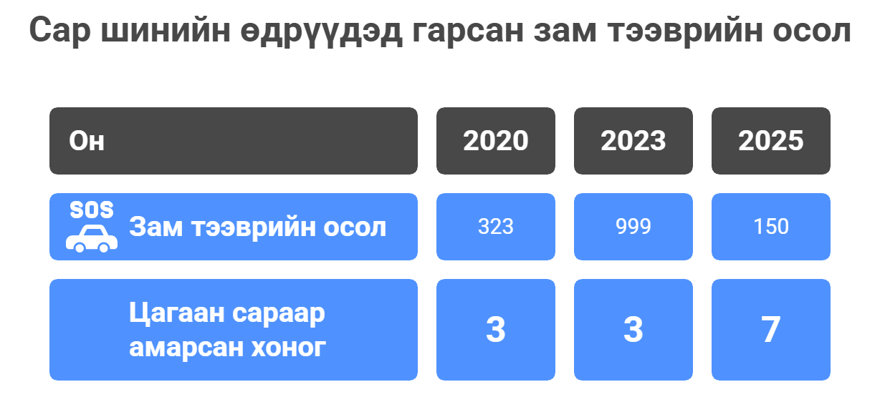

Мөн дээрх мэдээллээс ажиглавал Цагаан сарын шинийн нэгнээс өмнөх өдрүүд амралтын өдөр таарч байгаа тохиолдолд зам тээврийн осол 2-3 дахин бага байгаа нь харагдаж байна. Иймд осол гэмтлээс урьдчилан сэргийлэх зорилгоор битүүний өдрийг амралтын өдөрт тооцож уламжлалт баярыг тэмдэглэх боломжоор хангах нь зүйтэй гэсэн саналууд удаа дараа гарч байжээ.
Шигтгээ:
Цагаан сартай холбоотой битүүний өдөр хийгддэг өв соёл, уламжлал олон бий. Тийм учраас энэ өдөр ажиллах нь зохимжгүй байдаг. Монгол айл өрх бүрд уламжлал болсон гэр орноо цэвэрлэх, гал тахих, хэншүү гаргах, битүүний өдөр орон гэртээ байх ёстой гэсэн агуулгууд нь бүхэлдээ бидний хамгаалахаар зорьж буй соёл, уламжлал гарцаагүй мөн юм.
Одоо даяарчлагдаж байгаа нийгэмд хүн хаа ч оршин суух илүү түгээмэл болсон тул хол зам туулах, гэр бүл, ахмад настнаа хүндэтгэн очих боломжийг нь олгож битүүний өдрийг амралтын өдөр байх нь зүйтэй хэмээн дэмждэг.

Дорноговь аймгийн МССТ-ийн захирал, соёл судлаач, өвлөн уламжлагч А.Уранжаргал

Дээрхээс дүгнэвэл Монголын ард түмэн уламжлалт, үндэсний хэмээх тодотголтой баяр ёслолд ихээхэн ач холбогдол өгдөг бөгөөд Монгол Улсын нутаг дэвсгэр том тул хол газар зорчих хөдөлгөөн ихтэй, Цагаан сар нь битүүний өдрийн ёсыг гүйцээснээр хамтдаа нэгэн баяр болдог гэх мэт агуулга харагдаж байгаа тул тус өдрийн нийтээр амрах баярын өдөр хэмээн санал гаргах нь зүйтэй байна.
ХОЁР. АСУУДЛЫГ ЗОХИЦУУЛАХ ХУВИЛБАРУУДЫГ ТОГТООЖ, ТЭДГЭЭРИЙН ЭЕРЭГ БОЛОН СӨРӨГ ТАЛЫГ ХАРЬЦУУЛАН СУДАЛСАН БАЙДАЛ
Аргачлалын дагуу асуудлыг зохицуулах хувилбарыг тооцохдоо олон нийтийн санаа бодол, өмнө нь энэ чиглэлээр гарч байсан нийтлэл, олон нийтийн сүлжээнд гарсан контент анализ хийхэд Цагаан сарын өмнөх өдөр буюу битүүний өдөр бүх нийтээр амрах асуудлыг шийдвэрлэхийн тулд хууль тогтоомжийн төсөл боловсруулах нь зүйтэй гэж үзэж байна.
Өөрөөр хэлбэл Нийтээр тэмдэглэх баярын болон тэмдэглэлт өдрүүдийн тухай хуулийн 4 дүгээр зүйлийн 4.1.3 дэх хэсэгт: Цагаан сар: билгийн тооллын битүүн болон хаврын тэргүүн сарын шинийн 1, 2, 3 гэж нэмэх нь зүйтэй гэж үзэх иргэдийн санал 90-өөс дээш хувьтай байх ба энэ нь хөдөлмөрийн бүтээмж, төрийн байгууллагын хэвийн үйл ажиллагаанд сөргөөр нөлөөлөхгүй юм.
Ийнхүү тус хуульд нэмэлт оруулснаар Хөдөлмөрийн тухай хуулийн 97 дугаар зүйлийн 97.1.2 дахь хэсэгт мөн нэмэлт, өөрчлөлт шаардлагатай болно.

ГУРАВ. ЗОХИЦУУЛАЛТЫН ХУВИЛБАРУУДЫН ҮР НӨЛӨӨГ ТАНДАН СУДАЛСАН БАЙДАЛ
Тухайн асуудлыг хууль тогтоомжид нэмэлт оруулах байдлаар зохицуулснаар:
- ХҮНИЙ ЭРХЭД ҮЗҮҮЛЭХ ҮР НӨЛӨӨ – сөрөг нөлөө үгүй бөгөөд нэг талаар Монгол Улсад гарах гэмт хэрэг тэр дундаа Цагаан сарын өмнөх болон Цагаан сарын амралтын өдрүүдээр гарах замын хөдөлгөөний аюулгүй байдлын эсрэг гэмт хэрэг буурах, иргэд Цагаан сарын тэмдэглэн өнгөрүүлэх бэлтгэл ажлыг хангаж, эрсдэлээс сэргийлэх боломжийг олгож байгаагаар хүний эрхэд эерэг нөлөөтэй. Тухайн өдрийг тэмдэглэлт өдөрт тооцсоноор хувийн хэвшлийн бизнесийн үйл ажиллагаа, Монгол Улсын Үндсэн хуульд заасан хүний эрхийг хязгаарлах, хориглох нөхцөл байдал үүсэхгүй.
- ЭДИЙН ЗАСАГТ ҮЗҮҮЛЭХ ҮР НӨЛӨӨ тус хэсэгт дүн шинжилгээ хийж үзвэл – хувийн хэвшлийн үйл ажиллагаа, бизнесийн гэрээ хэлцэл, тогтсон банк, санхүүгийн хэвийн үйл ажиллагаанд зарим нэг саад тотгор учрах боломжтой талаар 22 аж ахуйн нэгжийн төлөөлөл санал бодлоо илэрхийлсэн байна. Энэ нь ялангуяа нийтэд үйлчлэх үйлчилгээ буюу хүнсний болон барааны зах, хүнсний дэлгүүр, хүргэлтийн үйлчилгээ, хүнсний үйлдвэрүүдийн нэг өдрийн орлого тасалдах эрсдэл үүснэ гэдгийг илэрхийлсэн байна.

- НИЙГЭМ, СОЁЛД ҮЗҮҮЛЭХ ҮР НӨЛӨӨ – сөрөг нөлөө үгүй бөгөөд Монгол Улсын хувьд үндэсний соёлын дархлаа болох Цагаан сарын баярыг тэмдэглэн өнгөрүүлэхэд бэлтгэх урьдач нөхцөл буюу битүүний өдрийн ажлын цаг зохицуулах боломжийг олгож байна. Энэ ондоошил буюу бидний хувьд бусад улс, орнуудаас өнөөг хүртэл ялгарч ирсэн зан заншил, уламжлалыг өвлүүлэн үлдээх эерэг үр дагаврыг үзүүлэхээр байна.
- БАЙГАЛЬ ОРЧИНД ҮЗҮҮЛЭХ ҮР НӨЛӨӨ – сөрөг нөлөө үгүй бөгөөд Цагаан сарын өмнөх өдөр буюу битүүн, Цагаан сарын шинийн 1-3-ны өдрүүдэд байгаль орчныг бохирдуулах буюу агаарын хөрсний бохирдолд голлох нөлөө үүсгэх ахуйн хаягдал, хог зэрэгт шууд учруулах сөрөг нөлөөлөл байхгүй.
ДҮГНЭЛТ:

Монголын уламжлалт Цагаан сарын баяр нь өнө эртнээс уламжлагдан ирсэн өв соёлын дархлаа болсон гэр бүлийн, хотол олноороо өргөн дэлгэр тэмдэглэдэг баяр бөгөөд уг баяр нь “битүүний ёсон”, “сар шинийн ёсон” хэмээн битүүн буюу билгийн тооллын өвлийн адаг сарын шинийн 30, Цагаан сарын баяр буюу билгийн тооллын хаврын тэргүүн сарын шинийн 1,2,3-ны өдрүүдэд хамтатган тэмдэглэснээр уг баярын уламжлал, соёлын өвийн мөн чанар нь хадгалагдаж үлддэг байна.

Монгол Улс нь алслагдсан аймаг, сум суурин ихтэй бөгөөд улсын нийт хүн амын 50 орчим хувь буюу 1,7 сая гаруй хүн нийслэл Улаанбаатар хотод суурьшин ажиллаж амьдардаг. Уламжлалт баярын хүрээнд хот хоорондын зорчих хөдөлгөөний ачаалал ихсэж, улмаар амралтын 3 хоногт багтаж шинэлэхийн тулд сар шинийн өмнөх өдөр чөлөө авах, хурд хэтрүүлэн давхих, хотоос гарах замд түгжрэл үүсэх зэрэг олон асуудлууд үүсдэг байна. Иймд битүүний өдрийг бүх нийтээр тэмдэглэх өдөрт тооцсоноор гарах сөрөг үр дагавар үгүй бөгөөд эрсдэлээс сэргийлэх, Цагаан сарыг тэмдэглэх бэлтгэл ажлыг хангахтай холбоотой зан заншил, соёлын дархлааг бэхжүүлэх ач холбогдолтой болно.

Монгол түмний уламжлалт сар шинийн баярын онцлог, монгол хүн зоны амьдралын хэв маяг онцлогийг харгалзан үзэж битүүн буюу билгийн тооллын өвлийн адаг сарын шинийн 30-ны өдрийг бүх нийтээр тэмдэглэх баярын өдөр буюу амралтын өдөр байхаар холбогдох хууль тогтоомжид өөрчлөлт оруулах нь зүйтэй байна.

НИЙТЭЭР ТЭМДЭГЛЭХ БАЯРЫН БОЛОН ТЭМДЭГЛЭЛТ ӨДРҮҮДИЙН ТУХАЙ. Төрийн мэдээлэл эмхэтгэл: 2004 он, №02
МОНГОЛ УЛСЫН ҮНДСЭН ХУУЛЬ. Төрийн мэдээлэл эмхэтгэл: 1992 он, №01
СОЁЛЫН ТУХАЙ /Шинэчилсэн найруулга/ Төрийн мэдээлэл эмхэтгэл: 2021, №32
СОЁЛЫН ӨВИЙГ ХАМГААЛАХ ТУХАЙ /Шинэчилсэн найруулга/ Төрийн мэдээлэл эмхэтгэл: 2014 он, №23
ХУУЛЬ ТОГТООМЖИЙН ТУХАЙ /Шинэчилсэн найруулга/ Төрийн мэдээлэл эмхэтгэл: 2015 он, №25
https://d.parliament.mn/tusul/9dd5379e-954d-44bc-93c8-d8beff43a98d
https://police.gov.mn/home

